TIÊU CHUẨN QUỐC GIA
TCVN 8242-3:2018
ISO 4306-3:2016
CẦN TRỤC - TỪ VỰNG - PHẦN 3: CẦN TRỤC THÁP
Cranes - Vocabulary - Part 3: Tower cranes
Lời nói đầu
TCVN 8242:2018 thay thế TCVN 8242:2009.
TCVN 8242-3:2018 hoàn toàn tương đương ISO 4306-3:2016.
TCVN 8242-3:2018 do Ban kỹ thuật tiêu chuẩn quốc gia TCVN/TC 96 Cần cẩu biên soạn, Tổng cục Tiêu chuẩn Đo lường Chất lượng đề nghị, Bộ Khoa học và Công nghệ công bố.
Bộ tiêu chuẩn TCVN 8242 (ISO 4306), Cần trục - Từ vựng gồm các phần sau:
- TCVN 8242-1:2009 (ISO 4306-1:2007), Phần 1: Quy định chung;
- TCVN 8242-2:2009 (ISO 4306-2:1994), Phần 2: Cần trục tự hành;
- TCVN 8242-3:2018 (ISO 4306-3:2016), Phần 3: Cần trục tháp;
- TCVN 8242-5:2009 (ISO 4306-5:2005), Phần 5: Cầu trục và cổng trục.

CẦN TRỤC - TỪ VỰNG - PHẦN 3: CẦN TRỤC THÁP
Crane - Vocabulary - Part 3: Tower crane
1 Phạm vi áp dụng
Tiêu chuẩn này quy định các thuật ngữ được sử dụng phổ biến nhất trong lĩnh vực cần trục.
Tiêu chuẩn này quy định định nghĩa chung về cần trục tháp và thuật ngữ cho mỗi loại cần trục tháp bằng cách sử dụng hình vẽ có đánh số viện dẫn tương ứng các thuật ngữ.
Tiêu chuẩn này áp dụng cho
- Cần trục tháp có thể tháo và lắp được (theo từng cấu kiện hoặc tự lắp dựng);
- Cần trục tháp lắp đặt tại công trường;
- Cần trục tháp tự hành tự lắp dựng.
Tiêu chuẩn này không áp dụng cho
- Cần trục tự hành;
- Cần trục cột buồm, có hoặc không có cần.
2 Thuật ngữ và định nghĩa
Trong tiêu chuẩn này sử dụng các thuật ngữ và định nghĩa sau.
2.1
Cần trục tháp
Cần trục quay kiểu cần, dẫn động máy, có cần được bố trí ở phần đỉnh tháp, tháp gần như thẳng đứng trong trạng thái làm việc.
CHÚ THÍCH: Cần trục tháp được trang bị các phương tiện để nâng và hạ tải trọng treo và để dịch chuyển tải trọng bằng cách thay đổi tầm với, di chuyển xe con mang tải, quay hoặc di chuyển toàn bộ thiết bị. Mỗi cần trục tháp có thể thực hiện một số chuyển động nhưng không nhất thiết phải thực hiện tất cả các chuyển động.
2.1.1
Cần trục tháp được lắp dựng từ các bộ phận
Cần trục tháp (2.1) được vận chuyển đến công trường theo từng bộ phận và được lắp dựng bằng một thiết bị nâng độc lập khác, kết cấu cần trục cho phép cần trục giữ nguyên vị trí đã lắp dựng trong trạng thái không làm việc và có thể được tháo rời để vận chuyển đến công trường khác.
2.1.2
Cần trục tháp tự lắp dựng
Cần trục tháp (2.1) được vận chuyển đến công trường và chủ yếu được lắp dựng mà không cần sử dụng thiết bị nâng khác, kết cấu cần trục cho phép cần trục giữ nguyên vị trí đã lắp dựng trong trạng thái không làm việc và có thể được hạ xuống để vận chuyển đến công trường khác.
2.1.3
Cần trục tháp tự hành tự lắp dựng
Cần trục tự lắp dựng (2.1.2) được lắp trên khung giá tự hành hoặc trên khung giá được kéo theo.
3 Các loại cần trục tháp
Cần trục tháp được phân loại theo:
a) Cách lắp dựng:
- Được lắp dựng từ các bộ phận cấu thành;
- Tự lắp dựng (lắp dựng nhanh mà không sử dụng các thiết bị phụ).
b) Vị trí mâm quay:
- Ở trên cao;
- Ở dưới thấp.
c) Loại cần:
- Cần nằm ngang (kể cả loại cần đầu búa);
- Cần nâng/hạ;
- Cần gãy khúc (cần cổ ngỗng);
- Cần ống lồng;
- Cần khớp bản lề (cần dao gấp).
d) Cấu hình:
- Di chuyển;
- Tĩnh tại (cố định);
- Tự nâng.
4 Danh pháp
4.1 Quy định chung
Bảng 1 trình bày các hình vẽ tương ứng với các loại cần trục tháp khác nhau.
Các hình vẽ cung cấp các thuật ngữ mà định nghĩa về chúng tự bản thân đã rõ ràng. Các thuật ngữ được cho trên hình vẽ theo thứ tự đánh số tương ứng.
Bảng 1 - Loại cần trục tháp
Table 1 - Types of tower crane
Loại cần trục  Type of crane | Phần  Section | Đặc tính  Characteristics | Cần trục với mâm quay ở trên cao  Top slewing crane | Cần trục với mâm quay ở dưới thấp  Bottom slewing crane
Cần trục tháp lắp dựng từ các bộ phận cấu thành  Tower cranes erected from parts | Phần phía trên  Upper part | Cần nằm ngang  Horizontal jib | Hình 1  Figure 1
 | Phần phía trên  Upper part | Cần nâng/hạ  Luffing jib or boom | Hình 2  Figure 2
 | Phần phía trên  Upper part | Cần gãy khúc (cần cổ ngỗng)  Articulated jib | Hình 3  Figure 3
 | Phần phía trên  Upper part | Cần ống lồng  Extending jib | Hình 4  Figure 4
 | Phần phía trên  Upper part | Cần khớp bản lề (cần dao gấp)  Jack-knife boom | Hình 5  Figure 5
 | Phần phía dưới  Lower part | Di chuyển  Travelling | Hình 8  Figure 8
 | Phần phía dưới  Lower part | Tĩnh tại (cố định)  Stationary | Hình 9  Figure 9
 | Các bộ phận tự nâng  Climbing components | Các bộ phận để nâng tháp nằm trong công trình (tự nâng từ dưới)  Climbing components for climbing inside a building (bottom climbing) | Hình 6  Figure 6
 | Các bộ phận tự nâng  Climbing components | Các bộ phận để nâng tháp nằm ngoài công trình (tự nâng từ trên)  Climbing components for climbing outside a building (top climbing) | Hình 7  Figure 7
Cần trục tháp tự lắp dựng  Self-erecting tower cranes |  |  |  | Hình 10  Figure 10  Hình 11  Figure 11
Cần trục tháp tự hành tự lắp dựng  Mobile self-erecting tower cranes |  |  |  | Hình 12  Figure 12
4.2 Cần trục tháp được lắp dựng từ các bộ phận cấu thành
4.2.1 Phần phía trên
Các ví dụ được thể hiện trên các Hình từ 1 đến 5.
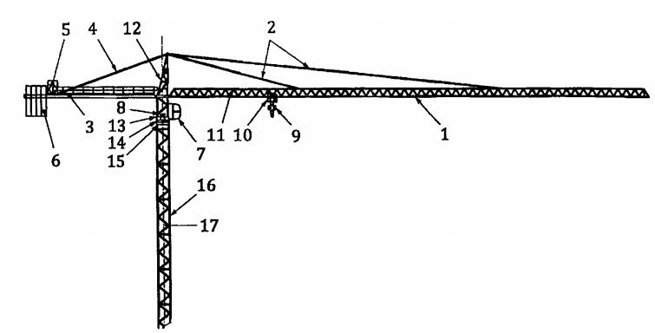
CHÚ DẪN
1 | Cần
2 | Neo cần
3 | Cần đối trọng
4 | Neo cần đối trọng
5 | Cơ cấu nâng/hạ tải
6 | Đối trọng
7 | Cabin
8 | Cơ cấu quay
9 | Cụm móc treo
10 | Xe con
11 | Cơ cấu di chuyển xe con
12 | Đỉnh tháp
13 | Bệ quay
14 | Vòng tựa quay
15 | Bệ đỡ vòng tựa quay (bệ không quay)
16 | Tháp
17 | Trục quay
Hình 1 - Mâm quay ở trên cao với cần nằm ngang
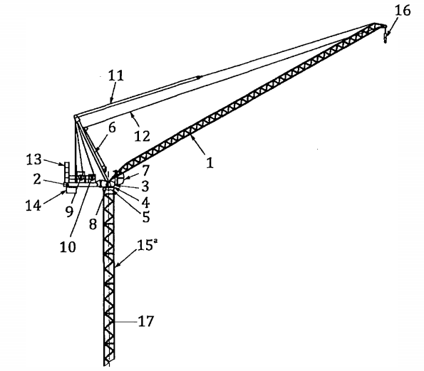
CHÚ DẪN
1 | Cần nâng/hạ
2 | Cần đối trọng
3 | Bệ quay
4 | Vòng tựa quay
5 | Bệ đỡ vòng tựa quay (bệ không quay)
6 | Khung chữ A
7 | Cabin
8 | Cơ cấu quay
9 | Cơ cấu nâng/hạ cần
10 | Cơ cấu nâng/hạ tải
11 | Cáp nâng/hạ cần
12 | Cáp nâng tải
13 | Đối trọng cố định
14 | Đối trọng di động
15 | Tháp
16 | Cụm móc treo
17 | Trục quay
a | Xem Hình 1
Hình 2 - Mâm quay ở trên cao với cần nâng/hạ
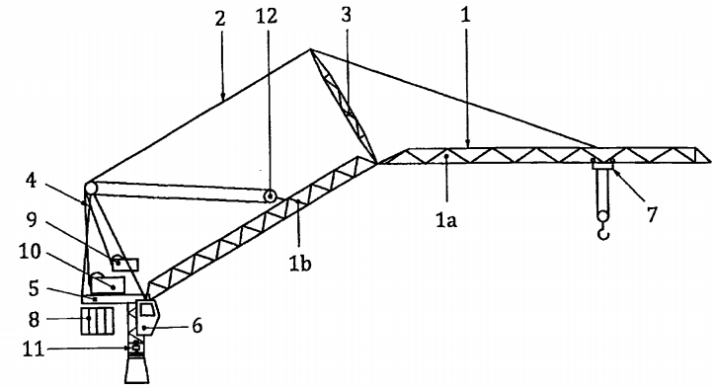
CHÚ DẪN
1 | Cần gẫy khúc
1a | Đoạn cần phía trước (đoạn đầu cần)
1b | Đoạn cần cơ sở (đoạn chân cần)
2 | Neo cần
3 | Thanh (dàn) chống cần
4 | Khung chữ A
5 | Bàn quay (sàn đặt máy)
6 | Cabin
7 | Xe con
8 | Đối trọng
9 | Cơ cấu nâng/hạ cần
10 | Cơ cấu nâng/hạ tải
11 | Cơ cấu quay
12 | Cụm puli cáp nâng/hạ cần
Hình 3 - Mâm quay ở trên cao với cần gẫy khúc (cần cổ ngỗng)
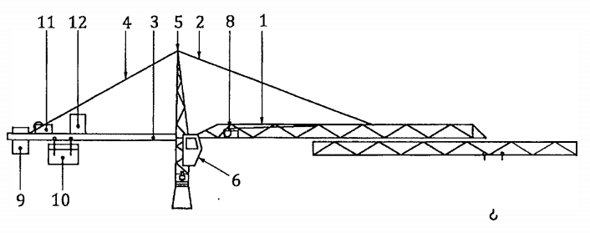
CHÚ DẪN
1 | Cần ống lồng
2 | Neo cần
3 | Cần đối trọng
4 | Neo cần đối trọng
5 | Đỉnh tháp
6 | Cabin
7 | Xe con
8 | Cơ cấu ra vào cần
9 | Đối trọng cố định
10 | Đối trọng di động
11 | Cơ cấu nâng/hạ tải
12 | Tủ điện điều khiển
Hình 4 - Mâm quay ở trên cao với Cần ống lồng
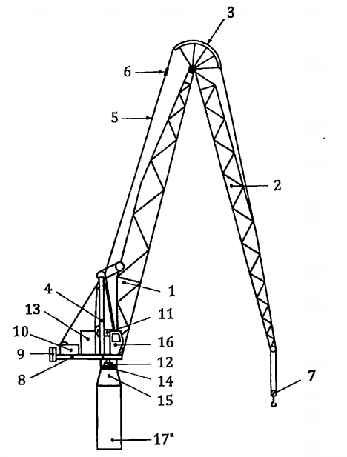
CHÚ DẪN
1 | Đoạn cần cơ sở | 10 | Cơ cấu nâng/hạ tải
2 | Đoạn cần phía trước | 11 | Cần khớp bản lề
3 | Rãnh dẫn hướng đỡ cáp | 12 | Cơ cấu quay
4 | Khung chữ A | 13 | Tủ điện điều khiển
5 | Cáp neo | 14 | Vòng tựa quay
6 | Chi tiết nối | 15 | Bệ đỡ vòng tựa quay
7 | Cụm móc nâng | 16 | Cabin
8 | Cần đối trọng | 17 | Tháp
9 | Đối trọng | a | Xem Hình 1.
Hình 5 - Mâm quay ở trên cao với cần khớp bản lề (cần dao gấp)
4.2.2 Các bộ phận tự nâng
Các ví dụ được cho trên hình 6 và hình 7.
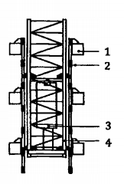
CHÚ DẪN
1 | Khung đỡ để nâng tháp
2 | Thang leo
3 | Xilanh thủy lực nâng tháp
4 | Đoạn tháp tự nâng
Hình 6 - Bộ phận tự nâng để nâng tháp nằm bên trong công trình (tự nâng từ dưới)
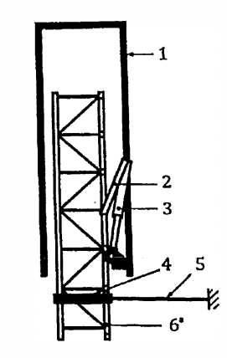
CHÚ DẪN
1 | Phần tự nâng
2 | Gối tựa
3 | Xilanh thủy lực nâng tháp
4 | Khung neo tháp
5 | Hệ thanh neo tháp vào công trình
6 | Tháp
a | Xem Hình 1.
Hình 7 - Phần tự nâng để nâng tháp nằm bên ngoài công trình (tự nâng từ trên)
4.2.3 Phần phía dưới
Các ví dụ được cho trên Hình 8 và Hình 9.
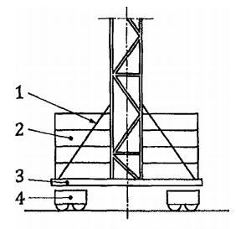
CHÚ DẪN
1 Thanh neo tháp
2 Tải dằn (balát) cơ sở
3 Khung di chuyển
4 Hộp (cụm) bánh xe
Hình 8 - Cấu hình di chuyển
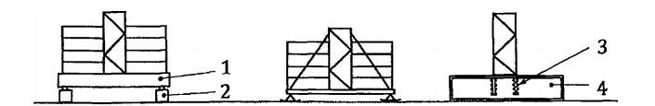
CHÚ DẪN
1 Khung cơ sở
2 Khối chân đế
3 Neo móng
4 Móng
Hình 9 - Các cấu hình cố định
4.3 Cần trục tháp tự lắp dựng
Các ví dụ được cho trên Hình 10 và Hình 11.
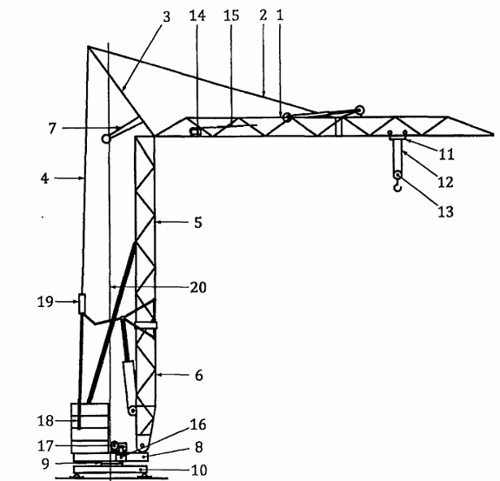
CHÚ DẪN
1 | Cần ống lồng
2 | Thanh (cáp) neo cần
3 | Thanh chống cần
4 | Thanh (cáp) neo
5 | Tháp, phần trên
6 | Tháp, phần dưới
7 | Thanh chống
8 | Bàn quay
9 | Vòng tựa quay
10 | Khung di chuyển
11 | Xe con
12 | Cáp nâng
13 | Cụm móc treo
14 | Cơ cấu di chuyển xe con
15 | Cáp kéo xe con
16 | Cơ cấu quay
17 | Cơ cấu nâng/hạ tải
18 | Đối trọng
19 | Cơ cấu điều chỉnh độ nghiêng cần
20 | Trục quay.
Hình 10 - Mâm quay ở dưới thấp với cần gấp được và tháp gấp được
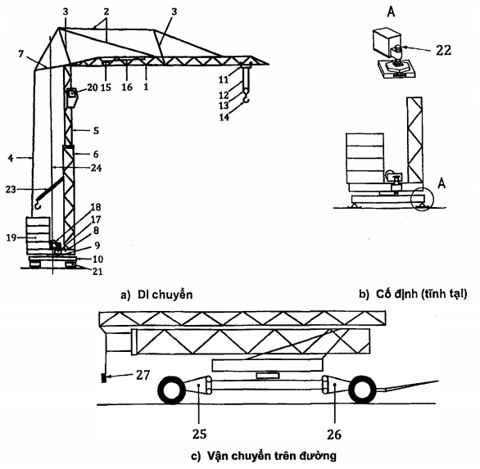
CHÚ DẪN
1 Cần
2 Thanh (cáp) neo cần
3 Thanh chống cần
4 Thanh (cáp) neo
5 Đoạn tháp phía trên (đoạn tháp lồng)
6 Đoạn tháp phía dưới
7 Thanh chống (cần đối trọng)
8 Bàn quay
9 Vòng tựa-quay
10 Khung di chuyển
11 Xe con
12 Cáp nâng
13 Cụm móc treo
14 Móc treo
15 Cơ cấu di chuyển xe con
16 Cáp kéo xe con
17 Cơ cấu quay
18 Cơ cấu nâng/hạ tải
19 Đối trọng
20 Cabin
21 Hộp (cụm) bánh xe
22 Vít tựa
23 Cơ cấu chất tải dằn
24 Trục quay
25 Cầu sau
26 Cầu trước (dạng trục lái)
27 Đèn chiếu sáng khi vận chuyển
Hình 11 - Mâm quay ở dưới thấp với cần nằm ngang và tháp xếp lồng
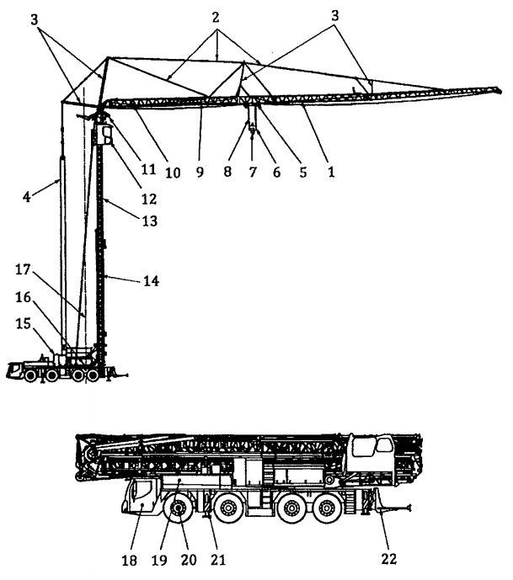
CHÚ DẪN
1 | Cần
2 | Thanh (cáp) neo cần
3 | Thanh chống cần
4 | Thanh (cáp) neo
5 | Xe con
6 | Cụm móc treo
7 | Móc treo
8 | Cáp nâng
9 | Cáp kéo xe con
10 | Cơ cấu di chuyển xe con
11 | Cơ cấu nâng cabin
12 | Cabin cho người vận hành cần trục
13 | Đoạn tháp phía trên (đoạn tháp lồng)
14 | Đoạn tháp phía dưới
15 | Đối trọng
16 | Phần bàn quay, gồm có:  - Cơ cấu nâng/hạ tải  - Cơ cấu quay  - Cơ cấu lắp dựng cần  - Tủ điện (tủ phân phối)
17 | Trục quay
18 | Cabin lái
19 | Động cơ
20 | Cầu xe
21 | Chân chống
22 | Giá đỡ thiết bị công tác
Hình 12 - Cần trục tháp tự hành tự lắp dựng

Thư mục tài liệu tham khảo
[1] TCVN 8242-1 (ISO 4306-1), Cần trục - Từ vựng - Phần 1: Quy định chung.

